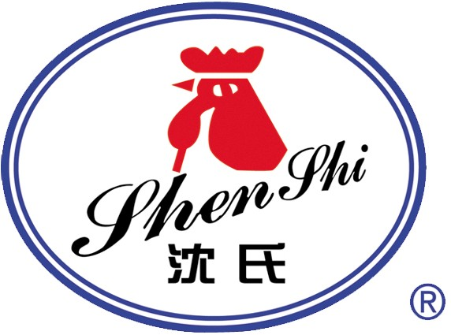 山东绿都生物科技有限公司
Shandong Lvdu Bio-Sciences&Technology Co.,Ltd.

禽IgY说明书

【来 源】禽IgY经过柱纯化分离得到

【产品名称】禽IgY

【物理性状】液体，避免反复冻融

【ELISA 效价】效价大于1*10⁵、特异性高

【缓冲液】0.01M PBS PH7.4

【储存条件】-20℃以下

【有效期】3 年，-20℃，避免反复冻融

【有效期】5 年，-70℃以下保存

【相关产品】 小鼠IgA(IgG); 犬猫IgG;牛IgG;羊IgG;猪IgG等

地址：山东省滨州市黄河二路169号 绿都生物高科技园 网址：http://www.lvdu.net 2017-2版
24小时技术服务：18266598399 传真：+86-0543-3405352 Email：lvdukeji@126.com 邮编：256600

